**Corso di GIUDICE**

**PATTINAGGIO ARTISTICO**

**2025**

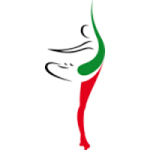

**Al corso, tenuto da giudici federali, vi possono partecipare tutti gli interessati del territorio nazionale che abbiano compiuto 18 anni, lo stesso si svolgerà in videoconferenza per la parte teorica , in presenza per la parte pratica ( divisa per area geografica) . Il contributo stabilito in €. 50,00 va regolarizzato all’atto dell’iscrizione tramite bonifico.**

**Al termine dello stesso verrà rilasciato Diploma di Giudice Libertas.**

**TERMINE ULTIMO ISCRIZIONE 25 MARZO 2025.**

**Al superamento dell’esame finale occorrerà versare la quota di €. 25,00 per l’iscrizione all’albo nazionale giudici Libertas, comprensivo di assicurazione .**

**Il COORDINATORE DI SETTORE**

**Sig. CARMINE ADINOLFI**

**Per riferimenti, informazioni, cell. 3470948217**

**e-mail** - **libertaspattinaggio@gmail.com**